|  |  |
| --- | --- |
|  | Hiiumaa Vallavolikogu [kuupäev]  otsuse nr [nr]  Lisa |

**EELHINNANG**

**Hiiumaa vallas Linnumäe külas asuva Kasela kinnistu detailplaneeringu keskkonnamõju strateegilise hindamise vajalikkuse kohta**

Tempa 16.juuli 2025

Eelhinnang on koostatud Hiiumaa vallas Linnumäe külas asuva Kasela kinnistu detailplaneeringuga kavandatud tegevustele. Eelhinnangu aluseks on kinnistu omaniku ettepanek detailplaneeringu koostamisejätkamiseks üldplaneeringut muutvana.

**Õiguslikud alused**

Vastavalt planeerimisseaduse § 142 lg 6 tuleb üldplaneeringu põhilahenduse muutmise ettepanekut sisaldava detailplaneeringu koostamisel anda eelhinnang ja kaaluda keskkonnamõju strateegilist hindamist, lähtudes keskkonnamõju hindamise ja keskkonnajuhtimissüsteemi seaduse (*edaspidi KeHJS*) § 33 lõigetes 4 ja 5 sätestatud kriteeriumidest ning § 33 lõike 6 kohaste asjaomaste asutuste seisukohtadest.

Seetõttu analüüsitakse käesolevas eelhinnangus KeHJS § 33 lõigetes 4 ja 5 toodud kriteeriumidest lähtuvalt kavandatava tegevuse keskkonnamõju olulisust.

**1. Strateegilise planeerimisdokumendi ja kavandatava tegevuse lühikirjeldus**

Hiiumaa Vallavalitsus algatas 05.07.2023 korraldusega nr 377 Kasela kinnistu detailplaneeringu koostamise. Planeeringu eesmärgiks oli Kasela kinnistule ehitusõiguse ja ehitustingimuste määramine äri- ja eluhoonete püstitamiseks, hoonetele arhitektuursete tingimuste määramine, liikluse ja parkimiskorralduse lahendamine, tehnovõrkude väljaehitamiseks vajaminevate koridoride määramine ning tiheasustusalale sisenemisel keskkonna loomine, n-ö „Kärdla näo“ kujundamine.

Konsept Arhitektuuribüroo OÜ esitas 07.07.2025 Hiiumaa Vallavalitsusele taotluse detailplaneeringu koostamise jätkamiseks üldplaneeringut muutvana, et kavandada üldplaneeringujärgsele väikeelamumaale detailplaneeringu eskiisis kavandatud korterelamuid. Taotletav detailplaneeringu koostamise eesmärk on Kasela kinnistul ehitusõiguse määramine lisaks ärihoonetele uute korterelamute rajamiseks ja kehtiva Pühalepa valla osa Suursadama-Kärdla piirkonna üldplaneeringu järgse juhtotstarbe muutmine korterelamumaaks. Kavandatavate korterelamute maksimaalne ehitisealune pind on 540 m², kõrgus 9 m ja maapealsete korruste arv 2.

Pilt, millel on kujutatud tekst, kaart, diagramm

Tehisintellekti genereeritud sisu ei pruugi olla õige.

*Joonis 1 Väljavõte taotlust kajastavast eskiisist (koostaja Konsept Arhitektuuribüroo OÜ)*

Planeeringualana mõistetakse Hiiumaa vallas Linnumäe külas asuvat Kasela kinnistut katastritunnusega 63901:001:1047, olemasoleva sihtotstarbega maatulundusmaa 100% ja pindalaga 39995 m².

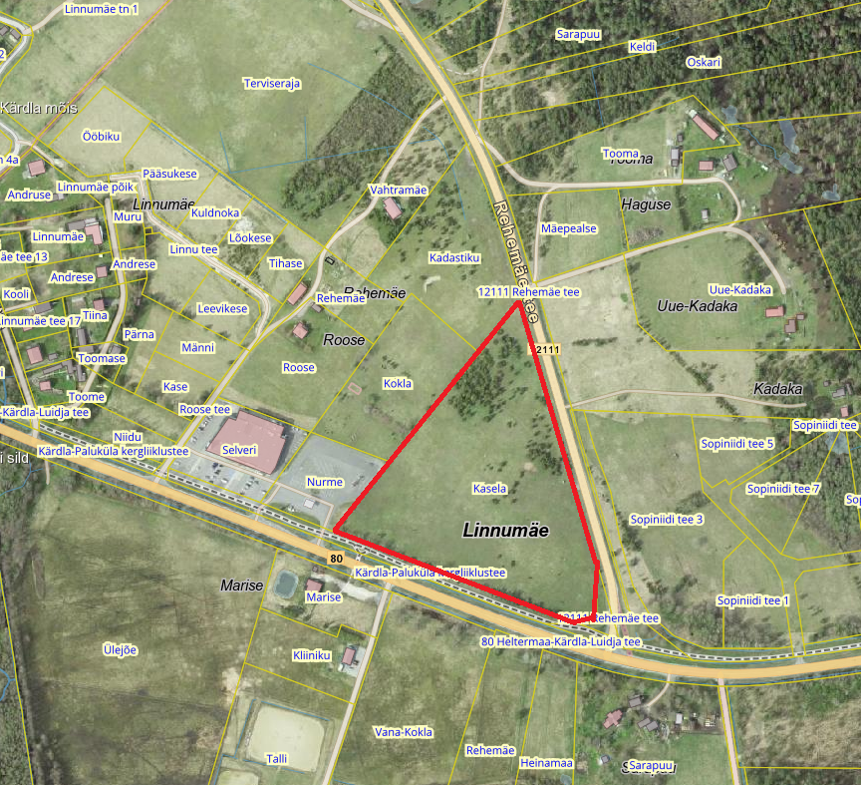

*Joonis 2. Kasela kinnistu detailplaneeringuala (väljavõte Maa- ja Ruumiameti kaardist).*

**2. Seotus teiste strateegiliste planeerimisdokumentidega**

Hiiu maakonnaplaneeringu 2030+ järgi asub planeeringuala linnalise asustusega alal, suures osas väärtuslikul põllumajandusmaal (boniteet 37) ja II klassi väärtuslikul maastikul (Kärdla – Hausma – Heilo ranniku- ja metsamaastik), mille üheks esteetiliseks väärtuseks on looalade rikkalik taimestik, loodusväärtuseks asjaolu, et Linnumäe piirkonnas formeerub suur osa Kärdla põhjaveest, maastik on peamiselt väärtustatud Kärdla elanike poolt ja väärtuslik Kärdla puhkealana. Hooldussoovituseks on hoida kasutusel säilinud põllu- ja rohumaid külades.

Maakonnaplaneeringu kohaselt asub Hiiumaal üks vallasisene linn - Kärdla, mis on ühtlasi saare tõmbekeskus ja linnalise asustusega ala. Linnalise asustusega ala piiri tuleb vajadusel täpsustada üldplaneeringus. Valglinnastumist Hiiumaal ei esine. Kärdla linna vahetusse lähedusse rajatud elamud (perioodil 2000-2015 kuus elamut) ei ole toonud kaasa täiendavat sundliikumist ning elanikud kasutavad Kärdla linna teenuseid. Asustuse arengu võimalused peavad olema tagatud kogu Hiiumaa piires. Ettevõtluse ja elamumajanduse arendamine on soodustatud keskustes, kuid see ei välista nende kavandamist ka hajaasustuses. Maakonnaplaneeringu kohaselt tuleb toetada kaasaegsete üürikorterite ehitamist keskustes, kui korteriturul pakkumisi ei ole. Näiteks oma elukaart alustavatel noortel ei ole võimalik isegi töökoha olemasolul ennast samas elukvaliteedis sisse seada niisamuti nagu see oleks võimalik suuremates linnades.

Kasela katastriüksus asub Pühalepa valla osa Suuresadama-Kärdla piirkonna üldplaneeringu alal. Vastavalt üldplaneeringule asub Kasela katastriüksus detailplaneeringu kohustusega maal, mis on osaliselt määratud pere- ja ridaelamumaaks ja osaliselt pere- ja ridaelamumaa 50% ning kaubandus-, teenindus- ja büroohoonete maa 50%. Detailplaneeringus kavandatava elluviimiseks on vajalik kehtiva üldplaneeringu muutmine Kasela katastriüksusel juhtotstarbe osas.

Planeeringualal puuduvad kehtestatud detailplaneeringud.

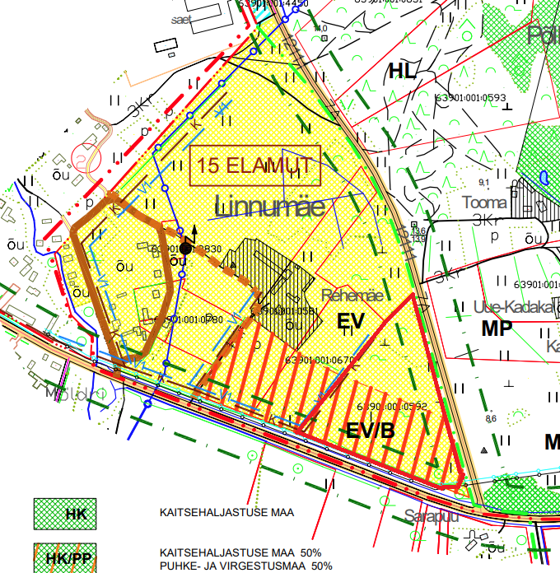

*Joonis 3. Kasela kinnistu detailplaneeringuala asukoht Pühalepa valla osa Suuresadama-Kärdla piirkonna üldplaneeringu kaardil*

Uue, töös oleva üldplaneeringu kohaselt asub kõnealune maatükk perspektiivse segahoonestusega arendusala sees ning jääb ühtlasi tähistama Kärdla linna sisenemist, tiheasustuse algust. Segahoonestusalale on lubatud nii ühepere- kui korterelamud, samuti ärihooned. Seega on detailplaneeringuga kavandatav kooskõlas koostatava Hiiumaa valla üldplaneeringuga. Üldplaneeringuga on plaanis teha ka ettepanek linna piiri nihutamiseks Rehemäe teeni, mille tulemusena jääb arendatav ala tiheasustuse piiridesse. Koostatava üldplaneeringu eelnõus on kavandatud Rehemäe tee ja Heltermaa maantee vahele jääv kolmnurkne osa koos sinna jääva kadastikuga (ca 0,4 ha) jätta avalikult kasutatavaks haljasalaks.

**3. Mõjutatava keskkonna kirjeldus**

Planeeringualana mõistetakse Hiiumaa vallas Linnumäe külas asuvat Kasela kinnistut katastritunnusega 63901:001:1047, olemasoleva sihtotstarbega maatulundusmaa 100% ja pindalaga 39995 m². Kinnistu on hoonestamata. Kõlvikuliselt koosseisult on tegemist loodusliku rohumaaga (39995 m²). Ala on olnud kasutusel hobuste karjamaana, osaliselt kaetud kadakatega. Ala ei kuulu PRIA põllumassiivide hulka.

Planeeringuala asub osaliselt leostunud mullal (Ko), osaliselt rähkmullal (K).

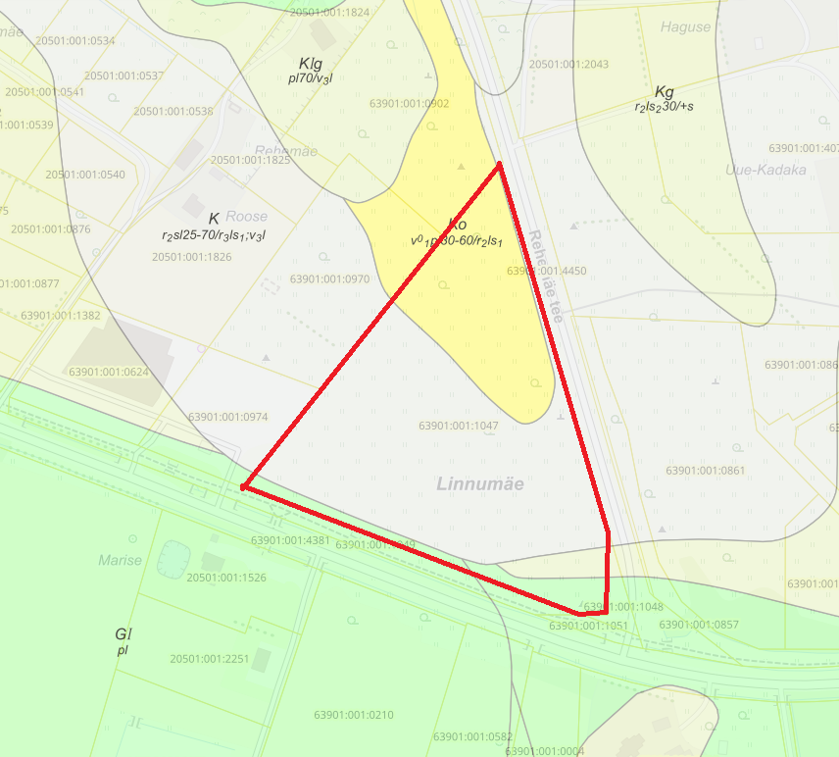

*Joonis 3. Maa- ja Ruumiameti mullastiku kaardi väljavõte.*

Maaüksusele juurdepääsuks on riigimaanteelt (12111 Rehemäe tee) rajatud üks mahasõit.

Planeeritav ala on hoonestamata.

Maa- ja Ruumiameti kõrgusandmete kohaselt asub katastriüksus alal, kus maapinna kõrgus merest on vahemikus 5-10 m.

Põhjavee kaitstuse kaardi kohaselt asub Kasela katastriüksus suures osas nõrgalt kaitstud põhjaveega alal, kagunurk jääb keskmiselt kaitstud põhjaveega alale.

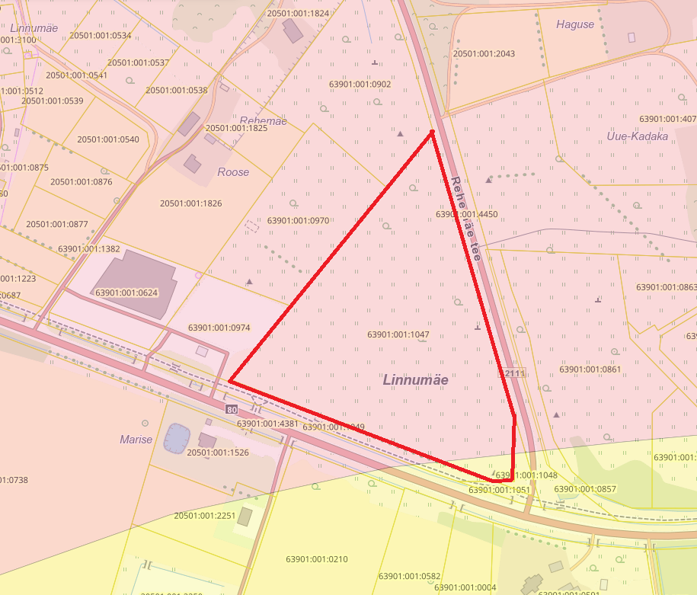

*Joonis 4. Maa- ja Ruumiameti põhjavee kaitstuse kaardi väljavõte.*

Kinnistu lähipiirkonnas on ühisveevärgi ja -kanalisatsioonitorustik.

Pilt, millel on kujutatud kaart, tekst, diagramm, Atlas

Tehisintellekti genereeritud sisu ei pruugi olla õige.

*Joonis 5 Väljavõte Hiiumaa valla ühisveevärgi ja -kanalisatsiooni arendamise kavast aastateks 2022-2033*

Maa- ja Ruumiameti looduskaitse kaardi kohaselt esineb Kasela katastriüksusel III kategooria kaitsealuste taimede kasvuala.

Kultuurimälestiste kaardirakenduse andmetel ei ole alal ühtegi muinsuskaitsega seotud objekti ega ei jää ühtegi ka lähipiirkonda.

Planeeringualal põhjustavad kitsendusi Maa- ja Ruumiameti andmetel sideehitis maismaal (73463192), avalikult kasutatav tee (80 Heltermaa-Kärdla-Luidja tee ja 12111 Rehemäe tee) ja III kategooria kaitsealused taimed Platanthera chlorantha (rohekas käokeel) ja Orchis militaris (hall käpp)).

Kasela kinnistu asub Kärdla lennuvälja lähiümbruse alal.

**4. Tegevuse eeldatavalt kaasnev mõju**

**4.1 Strateegilise planeerimisdokumendi elluviimisega seotud keskkonnaprobleemid**

Planeeringualale ega lähipiirkonda ei jää maardlaid, seega kavandatav tegevus ei oma mõju registrisse võetud loodusvaradele. Hoonete või rajatise ehitamisel tarbitakse loodusvarasid (nt maa, vesi, energia, ehitusmaterjalid), kuid arvestades ehitusmahte, ei ole tegemist suuremahulise tegevusega ning tegevus ei põhjusta ressursside kättesaadavuse vähenemist mujal.

Piirkond on suures osas nõrgalt kaitstud põhjaveega ala. Veevarustus ja kanalisatsioon lahendatakse alal liitumisega ühisveevärgi ja -kanalisatsiooniga. Ehitustegevuse käigus kasutatavate materjalide, vee ja tekkiva reovee kogused ei ole täpselt teada. Ehitusetegevus peab olema korraldatud selliselt, et oleks välistatud põhjaveekogumite keemilise ja koguselise seisundi halvenemine Vee- ja kanalisatsioonisüsteemide nõuetekohasel rajamisel ja kasutamisel ei kaasne eeldatavalt olulist mõju pinna- ja põhjaveele.

Ehitusega kaasneb jäätmeteke. Jäätmekäitlus tuleb korraldada vastavalt jäätmeseadusele ning Hiiumaa valla jäätmehoolduseeskirjale, sellisel juhul ei teki olulist keskkonnamõju.

Energiakasutus on seotud masinate ja seadmete kütusekasutusega, mõningal määral kasutatakse ehitusprotsessis elektrienergiat. Hoonete kütmine lahendatakse keskvõrgu baasil või selle kombinatsioonina. Täpsem lahendus selgub detailplaneeringu menetluse käigus.

Planeeringualal ei asu ohtlike ainete ladestuskohti ega jääkreostusobjekte. Planeeringuga ei kavandata ohtlikke objekte ega tegevusi. Sadevee käitlemine tuleb lahendada planeerimise käigus (krundisisene immutamine). Arvestades eeltoodut ei ole oodata kavandatava tegevusega kaasneva vee või pinnase reostuse teket.

Ehitustegevuse ajal võib masinate tehnilise rikke korral sattuda õli või kütus pinnasesse. Rikete vältimiseks tuleb kasutada kaasaegseid ja tehniliselt korras masinaid. Arvestades tegevuse iseloomu ja mahtu on olulise mõjuga avariiolukordade tekkimine vähetõenäoline. Kavandatava tegevusega kaasnev tõenäosus õnnetuste esinemiseks ei erine tavapärasest.

Detailplaneeringu elluviimisega kaasnevad mõjud on seotud uute hoonete ja rajatiste ehitamisega, võimalikud mõjud on eelkõige ehitusaegsed ajutised häiringud (nt ehitusaegne müra, vibratsioon). Eelhinnangu koostamise faasis valguse, soojuse, kiirguse ja lõhna reostus ette näha ei ole.

**4.2 Oht inimese tervisele või keskkonnale, sealhulgas õnnetuste esinemise võimalikkus**

Mõju on kõige suurem ehitamise ajal (nt ehitamisel oht inimese tervisele), hoonete ja rajatiste valmimisel täiendavat negatiivset mõju keskkonnale ette näha ei ole. Õnnetuste vältimiseks tuleb järgida ehitusprojektis esitatud nõudeid.

Planeeringualal ei asu ega ka kavandata olulise keskkonnaohuga rajatisi, projekteerimisel ja käitamisel tuleb arvestada kehtivate tuleohutuse ja hädaolukorra lahendamise nõuetega.

Detailplaneeringu koostamisel tuleb määrata planeeringuala liikluskorralduse põhimõtted, sh käsitleda liiklusohutust.

Arvestades tegevuse iseloomu ja mahtu on olulise mõjuga avariiolukordade tekkimine vähetõenäoline. Kavandatava tegevusega kaasnev tõenäosus õnnetuste esinemiseks ei erine tavapärasest.

**4.3 Mõju suurus ja ruumiline ulatus, sealhulgas geograafiline ala ja eeldatavalt mõjutatav elanikkond**

Müra, samuti mõningane õhusaate (tolm) tekib eelkõige ehitusaegsel perioodil näiteks materjali transpordil ja ehitusel kasutatavate mehhanismide kasutusel ning tegemist on mööduvate ning väheoluliste mõjudega. Väliskeskkonna müratase peab olema vastavuses keskkonnaministri 16.12.2016 „Välisõhus leviva müra normtasemed ja mürataseme mõõtmise, määramise ja hindamise meetodid“ normidega.

Planeeringu koostamisel tuleb arvestada olemasolevate ja perspektiivsete häiringutega (müra, vibratsioon, õhusaaste) ja vajadusel käsitleda leevendavaid meetmeid.

Õhusaaste ja müra suurenevad eeldatavalt ka ehitamise ajal ehitustehnika kasutusest (heitgaasid, tolm) ja perspektiivselt erasõidukite kasutusest tingituna. Kuigi päevaseks ajaks ei ole ehitustöödele müra piirväärtust kehtestatud, tuleb tekitatavat müra minimeerida ka päevasel ajal, kasutades tehniliselt korras masinaid ja vältides asjatut müra ja suuremat õhusaaste teket.

Ehituse ajal toimub ka mõningane vibratsiooni suurenemine näiteks materjalide transpordil, erinevate masinate kasutamisel vms. Ehitusaegsed vibratsiooni tasemed peavad vastama sotsiaalministri 17.05.2002 määruses nr 78 „Vibratsiooni piirväärtused elamutes ja ühiskasutusega hoonetes ning vibratsiooni mõõtmise meetodid“ § 3 kehtestatud piirväärtustele.

Lähimad alalises kasutuses olevad elamud asuvad 100 - 250 m kaugusel. SA Hiiumaa Arenduskeskus koostöös Hiiumaa vallavalitsusega viis 2023. aasta kevadel läbi küsitluse korterite ja ridaelamubokside vajaduse kohta Hiiumaal. Küsitluse tulemuste alusel on suurim nõudlus uute kaasaegsete elamispindade järele Kärdlas ja Käinas. Korterelamute rajamisega leevendatakse uute elamispindade puudust Kärdla lähipiirkonnas, mis on pigem positiivse mõjuga. Kompaktne hoonestus, läbimõeldud haljastus ning hea ühendus olemasolevate ja kavandatavate jalakäigu- ja kergliiklusteedega toetavad kestlike eluviise ning võimaldavad liikumist jalgsi ja rattaga. See omakorda aitab vähendada autotranspordi vajadust ning kujundada Kärdla servaalal kaasaegne ja keskkonnasäästlik elu- ja ärikeskkond.

**4.4 Eeldatavalt mõjutatava ala väärtus ja tundlikkus, sealhulgas looduslikud iseärasused, kultuuripärand ja intensiivne maakasutus**

Hiiu maakonnaplaneeringu 2030+ järgi asub planeeringuala linnalise asustusega alal, suures osas väärtuslikul põllumajandusmaal (boniteet 37) ja II klassi väärtuslikul maastikul (Kärdla – Hausma – Heilo ranniku- ja metsamaastik), mille üheks esteetiliseks väärtuseks on looalade rikkalik taimestik, loodusväärtuseks asjaolu, et Linnumäe piirkonnas formeerub suur osa Kärdla põhjaveest, maastik on peamiselt väärtustatud Kärdla elanike poolt ja väärtuslik Kärdla puhkealana. Hooldussoovituseks on hoida kasutusel säilinud põllu- ja rohumaid külades. Hiiumaa valla üldplaneeringu koostamise protsessi ühe osana, telliti Hiiumaa väärtuslike maastike kordusinventuur (Hellström, 2022), millega uuendati ja täpsustati maakonnaplaneeringus esitatud väärtuslikke maastike piire, määratleti nende kasutustingimused ning hooldussoovitused. Kordusinventuuri (2022) tulemusel muudeti oluliselt Kärdla-Hausma-Heilo väärtusliku maastiku piire läbi osade külamaastike piiridest välja arvamise, kuivõrd endised põllumaad on planeeritud elamuehituseks. Kordusinventuuri tulemusena asub Kasela katastriüksus väljaspool väärtuslikku maastikku.

Planeeringuala ei asu kultuurimälestisel ega piirne ühegi kultuurimälestisega. Seega ei mõjuta planeeringus kavandatava elluviimine kultuuripärandit.

Planeeringuala on kasutuses hobuste karjamaana, kuid ala ei kuulu PRIA põllumassiivide hulka ja kehtiva üldplaneeringuga on kavandatud kaubandus-, teenindus- ja büroohoonete ning pere- ja ridaelamumaaks. Pere- ja ridaelamumaa kasutuselevõtmine korterelamumaana ei erine oluliselt ja ei avalda olulist mõju ala väärtusele.

**4.5 Mõju kaitstavatele loodusobjektidele**

Planeeringualal asuvad EELISe andmetel III kategooria kaitsealuste taimede (Platanthera chlorantha (rohekas käokeel) ja Orchis militaris (hall käpp)) esinemisalad. Arvestades, et nimetatud III kaitsekategooria taimeliikide levikualad on antud piirkonnas oluliselt laiemad planeeringualast, ei ohusta planeeringuga kavandatu III kaitsekategooria taimeliikide säilimist selles elupaigas.

Detailplaneeringuala asub lähimast Natura 2000 võrgustiku alast (Tareste loodusala) ca 2,3 km kaugusel, mille tõttu eeldatav mõju Natura 2000 võrgustiku alale puudub.

**4.6 Mõju võimalikkus, kestus, sagedus ja pöörduvus, sealhulgas kumulatiivne ja piiriülene mõju**

Planeeritud tegevusega kaasnevad mõjud võib jagada kaheks: ehitamisaegsed mõjud ja ehitusjärgsed mõjud. Ehitusaegsed mõjud on lühiajalised ja lõppevad enamasti hoone või rajatise valmimisega. Planeeringualale ei rajata keskkonnaohtikke ja keskkonda reostavaid objekte, millest tulenev keskkonnamõju võiks kanduda üle kinnistu piiride ja keskkonnaelementide mõjutamist, millega kaasneks keskkonnaseisundi kahjustamine, sh vee, pinnase, õhu saastumine, oluline jäätmeteke või mürataseme suurenemine. Olulisi muudatusi võrreldes kehtiva üldplaneeringuga tehnoloogias, loodusvarade kasutamises, jäätme- ja energiamahukuses ei kavandata. Planeeringu elluviimiseks on vajalikud ehitusseadustiku kohased ehitus- ja kasutusload. Nõuetekohaselt projekteeritud ehitistega piiriülest ja kumuleeruvat keskkonnamõju kavandatava tegevusega ei kaasne.

**5. Asjaomaste asutuste seisukohad**

Lähtuvalt keskkonnamõju hindamise ja keskkonnajuhtimissüsteemi seaduse § 33 lg 6 tuleb keskkonnamõju strateegilise hindamise vajalikkuse üle otsustamisel enne otsuse tegemist küsida seisukohta kõigilt asjaomastelt asutustelt, edastades neile seisukoha võtmiseks otsuse eelnõu.

Keskkonnamõju strateegilise hindamise algatamata jätmise otsuse eelnõu koos lisadega saadetakse seisukoha kujundamiseks Keskkonnaametile, Maa- ja Ruumiametile, Päästeametile ja Transpordiametile.

**6. Kokkuvõte**

Planeeritava tegevusega ei kavandata keskkonnaohtlikke tegevusi ega vastavate objektide rajamist, seepärast olulisi negatiivseid mõjusid antud detailplaneeringu kehtestamisega ette näha pole.

Keskkonnamõju eelhinnangu tulemusel ei ületa kavandatav tegevus eeldatavalt tegevuskoha keskkonnataluvust, sellel puudub oluline kumulatiivne mõju, see ei sea ohtu inimese tervist, kultuuripärandit ega vara. Puudub eeldatav mõju Natura 2000 võrgustiku kaitse-eesmärkidele. Detailplaneeringul puudub piiriülene mõju ja lähtuvalt kavandatava tegevuse iseloomust oluline strateegiline mõju maakondliku või omavalitsuse territooriumi mastaape silmas pidades.

Kui detailplaneering koostatakse arvestades keskkonna- ja õigusaktide nõudeid, ei kaasne Kasela kinnistu detailplaneeringu ellu rakendamisega tõenäoliselt olulist negatiivset keskkonnamõju.

Koostaja:

Mai Julge

Hiiumaa Vallavalitsuse planeeringuspetsialist